**به روز رسانی پارامتر نویز با استفاده از روش گرادیان نزولی**

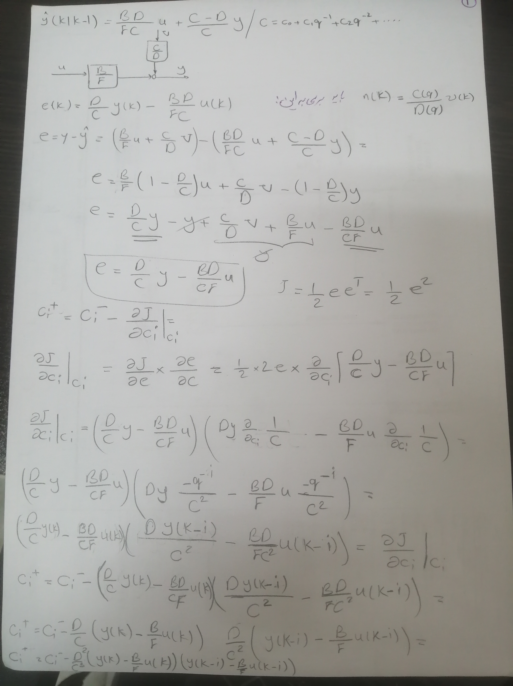

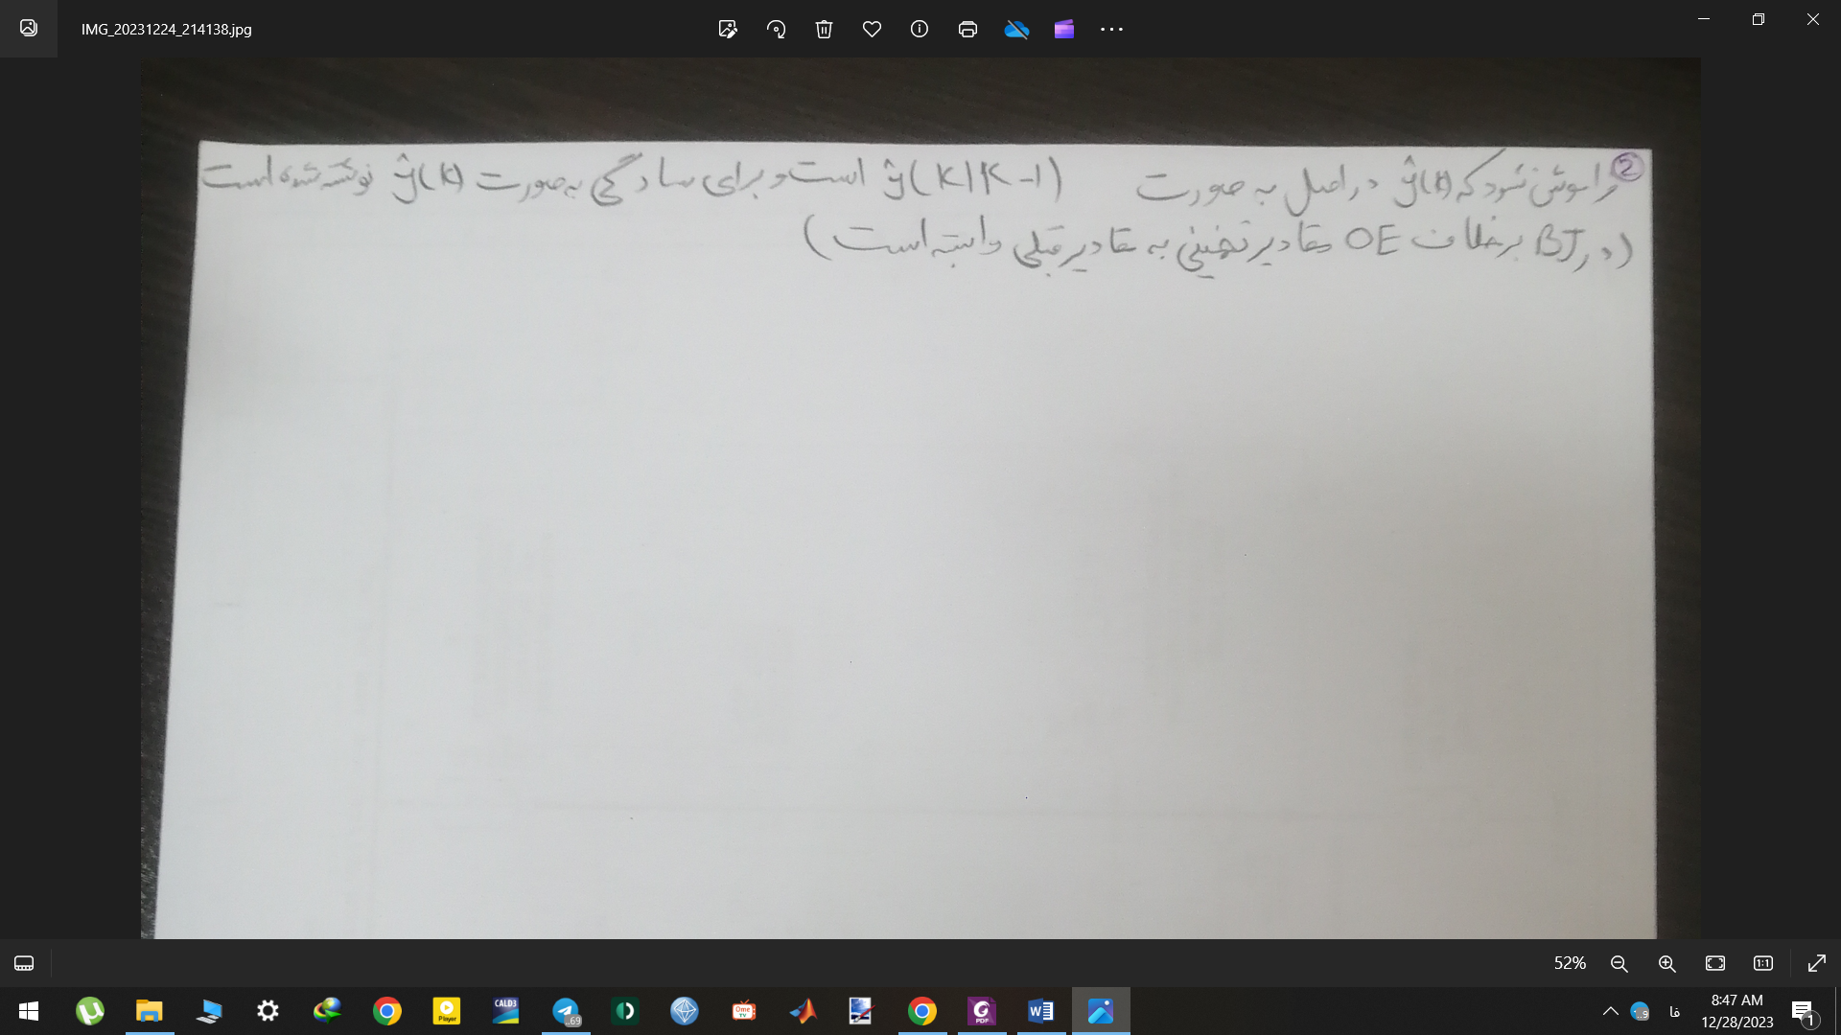

**سوالات هماهنگ نشده**

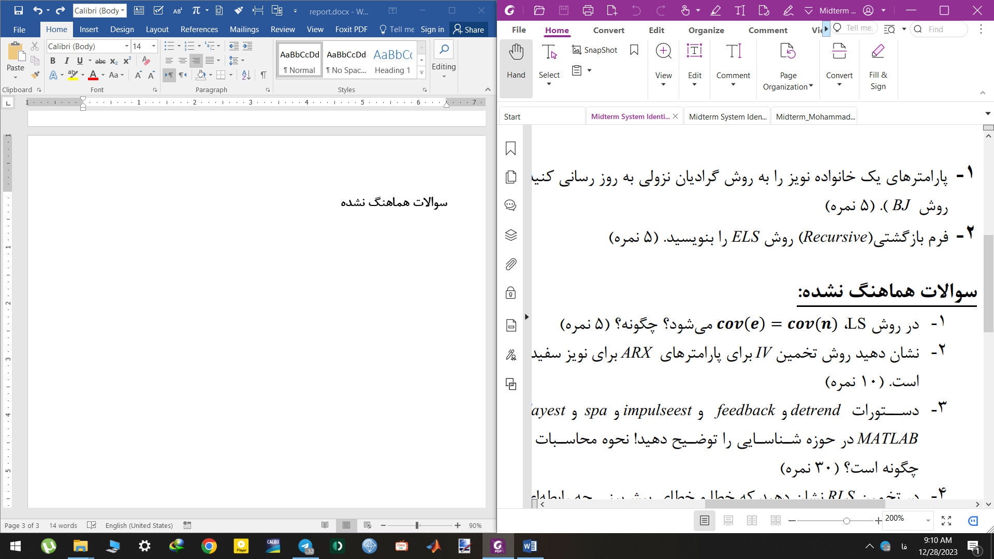

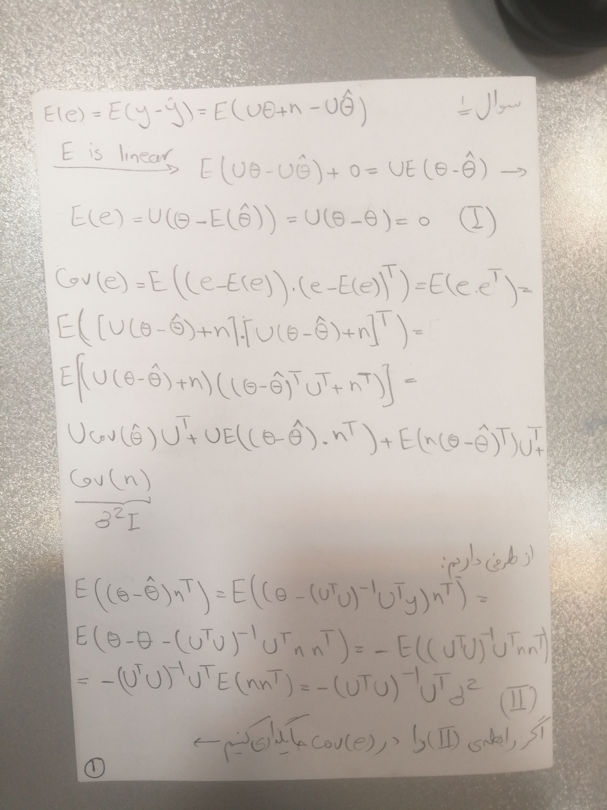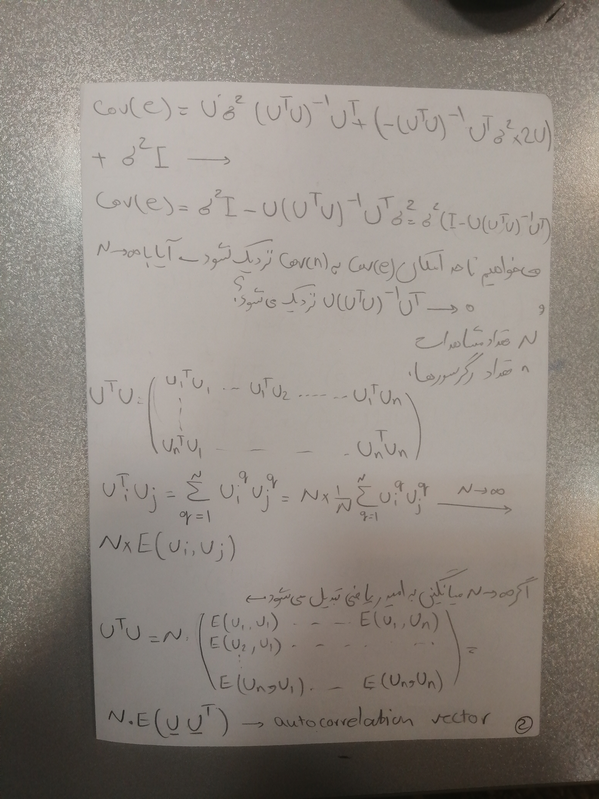

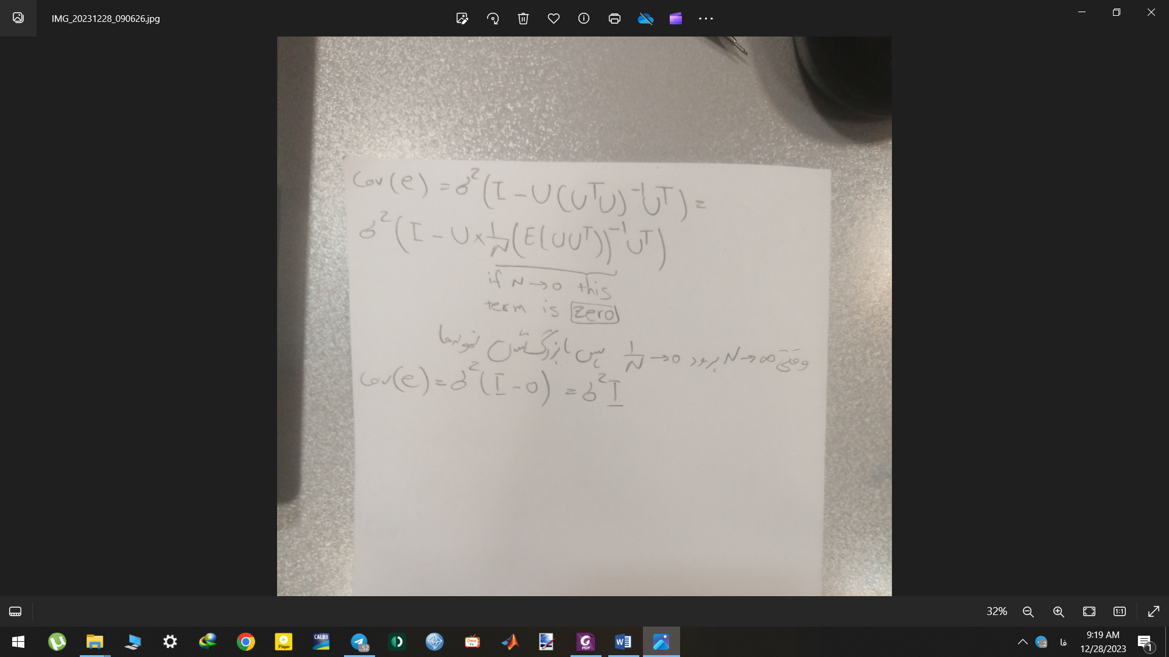

**سوال 2 هماهنگ نشده**

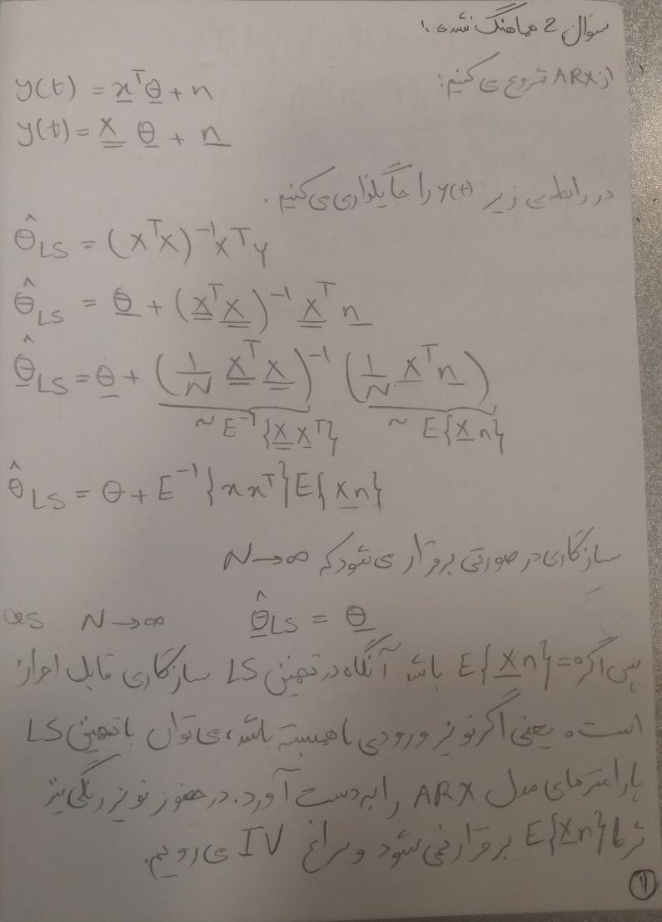

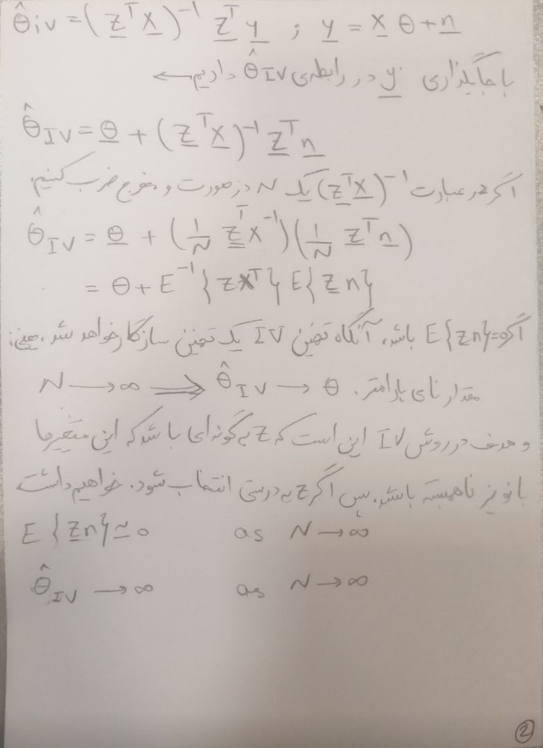

سوال 3 هماهنگ نشده

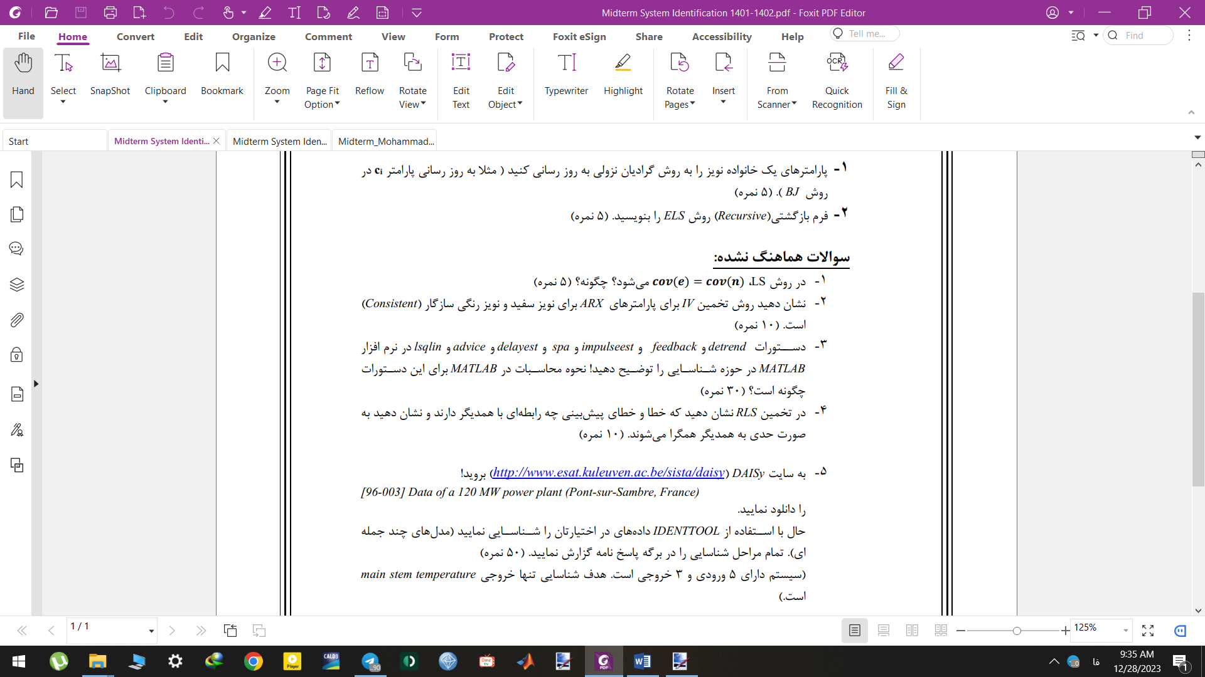

در شناسایی سیستم ها دستورات detrend, feedback, impulseest, spa, arx, delayest, lsqlin دارای کاربرد های زیر هستند.

**1. detrend:**

برای حذف کردن trend یا offset linear یا بایاس و مقدار حالت ماندگار از روی دیتا(ورودی یا خروجی) به کار می‌رود.

detrended_data = detrend(original_data);

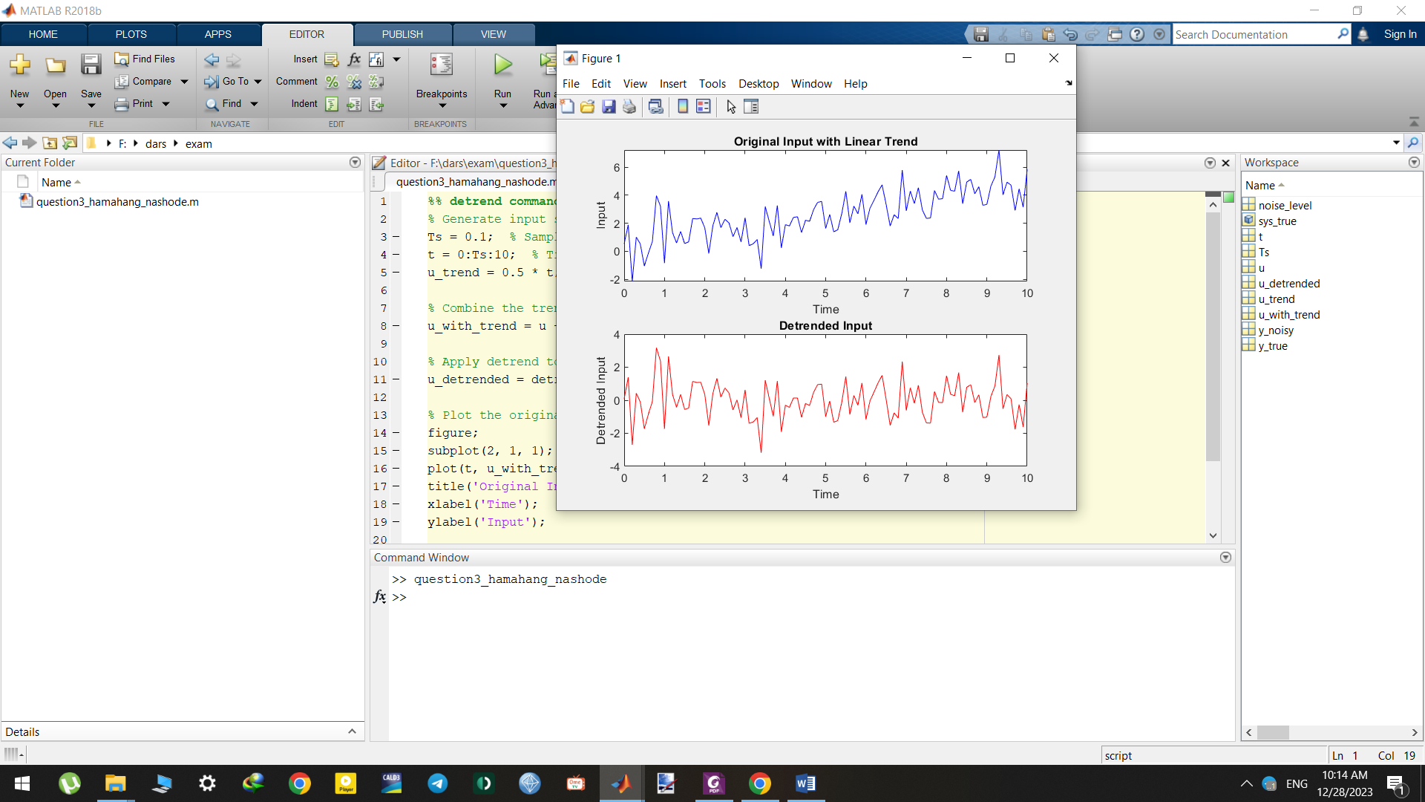`

شکل حاصل از شبیه سازی و استفاده از دستور deternd (موجود در فولدر امتحان

**2. feedback:**

برای بستن فیدبک بر روی سیستم حلقه باز استفاده میشود. تابع تبدیل می‌تواند هم گسسته باشد هم پیوسته.

sys_cl = feedback(sys_open, sys_controller);

اگر **فیدبک واحد** باشد در سینتکس بالا به جای sys_controllerکافی است عدد 1 قرار گیرد.

کد متلب زیر را درنظر بگیرید:

sys=filt([0 0.48 -0.48],[1 -1.72 0.9],Ts);

csys = feedback(sys,1);

cnoise = feedback(1,sys);

در سیستم بالا از فیدبک برای بستن حلقه بر روی سیستم حلقه باز sys استفاده شده است به این صورت که سیستم حلقه بسته دارای نویز خروجی است پس دو تابع تبدیل csys و cnoise (تابع تبدیل نویز به خروجی) را تشکیل میدهیم تا با جمع آثار و ضرب وردی ها در تابع تبدیل بتوانیم خروجی را به دست آوریم.

**3. impulseest:**

sys_impulse = impulseest(data)**;**

این دستور از داده ورودی خروجی پاسخ ضربه را استخراج میکند.

% Generate input signal (example: random input)

Ts = 0.1; % Sampling time

t = 0:Ts:10; % Time vector

u = randn(size(t)); % Example: random input signal

% Define a system with a known impulse response (example)

sys_true = tf([1 0.5], [1 -0.8 0.2], Ts); % Example: a second-order system

% Generate output signal using the true system

y_true = lsim(sys_true, u, t);

% Add white noise to the output signal

noise_std = 0.1;

y_noisy = y_true + noise_std * randn(size(t));

% Ensure that u and y_noisy have the same number of rows

min_length = min(length(u), length(y_noisy));

u = u(1:min_length);

y_noisy = y_noisy(1:min_length);

% Create iddata object for system identification

data = iddata(y_noisy, u, Ts);

% Use impulseest to estimate an impulse response model

na = 2; % Number of poles in the model

nb = 2; % Number of zeros in the model

nk = 1; % Delay in the model

sys_est = impulseest(data, [na, nb, nk]);

این کد نمونه ای است از استفاده دستور impulseest برای به دست آوردن پاسخ ضربه سیستم.

**4. spa:**

[Pxx, F] = spa(data);

از سیگنال زمانی داده شده برای آنالیز دامنه فرکانسی داده استفاده می‌شود.

% Generate input signal (example: random input)

Ts = 0.1; % Sampling time

t = 0:Ts:10; % Time vector

u = randn(size(t)); % Example: random input signal

% Define a system with a known frequency response (example)

sys_true = tf([1 0.5], [1 -0.8 0.2], Ts); % Example: a second-order system

% Generate output signal using the true system

y_true = lsim(sys_true, u, t);

y_true = y_true';

% Add white noise to the output signal

noise_std = 0.1;

y_noisy = y_true + noise_std * randn(size(t));

% Create iddata object for system identification

data = iddata(y_noisy, u, Ts);

% Use spa to estimate the frequency response

% Choose appropriate options for your specific case

opts = spaOptions('FrequencyVector', logspace(-2, 2, 100), 'SID', 'periodogram');

sys_est = spa(data, opts);

% Plot the true and estimated frequency responses

bode(sys_true, '-r', sys_est, '--b');

legend('True System', 'Estimated System');

title('True and Estimated Frequency Responses');

این هم نمنه ای از استفاده از دستور spa فراموش نشود که ورودی به spa باید iddata object باشد.

**5. delayest:**

delay = delayest(data);

برای تخمین میزان تاخیر سیستم از داده های خروجی ورودی به کار می‌رود.

**6. lsqlin:**

x = lsqlin(A, b, Aeq, beq);

این دستور تخمین LS خطی را انجام میدهد و برای تخمین پارامتر در مدل های خطی استفاده می‌شود.

**7. advice:**

advice(data)

data باید iddata object باشد.

دستور advice برای آنالیز داده های حوزه زمانی یا فرکانسی قبل از عمل مدلسازی است.. این دستور در مورد محدودیت های داده، پیش پردازش های احتمالی و محدودیت های دقت مدل گزارش میدهد. بهتر است از این دستور در کنار plot برای درک بهتر داده استفاده شود

**سوال 4**

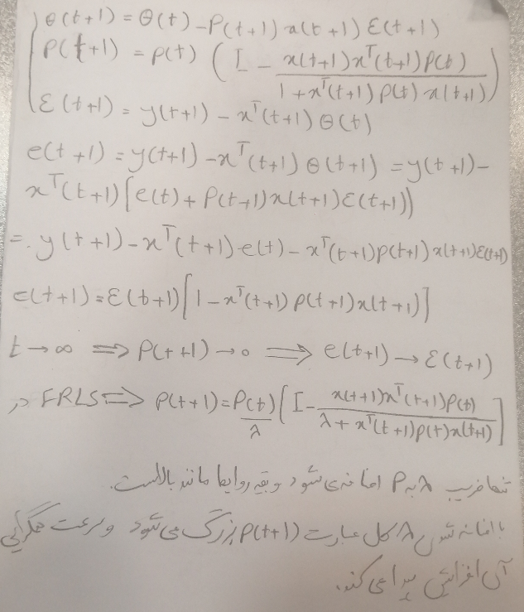

**سوال 5 شبیه سازی**

با توجه به فایل توضیحات دیتاست داریم.

Ts= 1228.8

5. Inputs:

1. gas flow

2. turbine valves opening

3. super heater spray flow

4. gas dampers

5. air flow

6. Outputs:

1. steam pressure

2. main stem temperature

3. reheat steam temperature

ابتدا دیتا را داخل متلب لود میکنیم.

load powerplant.dat

ورودی حروجی را از هم جدا میکنیم

U=powerplant(:,1:5);

Y=powerplant(:,6:8);

فقط داده مربوط به خروجی 2 رو انتخاب میکنیم.

Y = Y(:,2);

دیتا را به فرم iddata در میاوریم:

data = iddata(Y,U,Ts);

با استفاده از قانون سر انگشتی که استاد سر کلاس آمزش دادند پارامترهای:

Na, nb nc, nf, nd را به دست می‌اوریم

nb=na-1;

nc<nd;

na~=nf;

nd=na;

nd>nf

مقدار دهی به صورت زیر در متلب انجام گرفته است:

na=4;nb=3; nc=2; nf=3; nd=4;

با این مقادیر ابتدایی شبیه سازی را انجام میدهیم تا ببینیم نتیجه چگونه میشود.

لازم به ذکر است که سیستم احتمالا حلقه بسته است(به این دلیل که فرایند صنعتی مربوط به نیروگاه است) پس باید از مدل های حلقه بسته برای شناسایی استفاده کنیم

مدل هایی که برای سیستم استفاده می‌شود باید حلقه بسته باشند.

برای حلقه بسته از مدل های زیر استفاده میشود:

ARX, ARMAX, ARARX

برای حلقه باز از:

FIR, OE استفاده میشود

و مدل BJ برای هر دو حالت حلقه باز و بسته استفاده میشود.

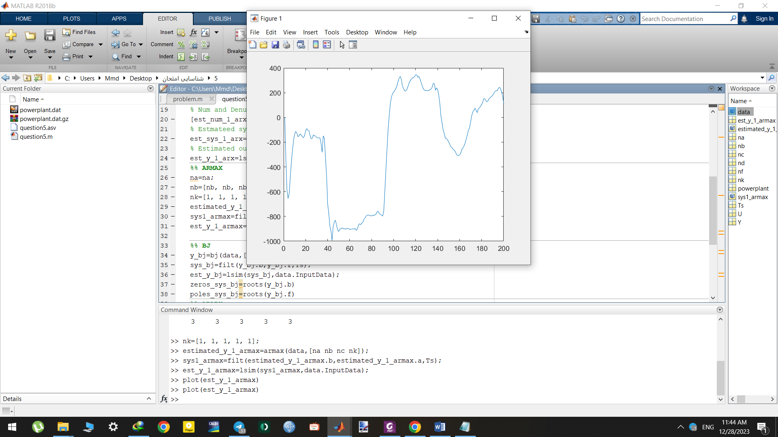

شکل بالا خروجی الگوریتم ARMAX است.